КВН по английскому языку по темам «Продукты», «Животные», «Числительные», «Цвета», «Одежда», «Мебель».
Цель мероприятия:
-поддержать интерес к английскому языку,
-закрепить пройденный материал.

За каждый выигранный конкурс команда получает 5 баллов.

Ход игры:
1 конкурс «Найди лишнее слово».
- Apple, house, orange, lemon, banana.
- Dog, elephant, camel, pencil, crocodile.
- Black, red, flower, grey, yellow.
- Dress, postcard, blouse, skirt, T-shirt.
- Table, chair, bed, window, sofa.
Key: 1) house 2)pencil 3)flower 4)postcard 5)window
2 конкурс «Отгадай загадку»
- Clean, but not water,
White, but not snow,
Sweet, but not ice-cream,
What is it?
(Answer: SUGAR)

- It’s white outside,
and yellow inside.
We have it from chicken.
(Answer: EGG)

- You smile when you name it.
The mouse likes it very much.
(Answer: CHEESE)

- I grow in the dark,
but I come up white.
On a pizza or a salad
I am a delight.
But beware their trick
If you eat the wrong kind
they can make you sick.
(Answer: MUSHROOM)

- It is round, with sausage,
tomato and cheese on top.
(Answer: PIZZA)

3конкурс «Выполни команду»
(команды поочередно выполняют команды учителя)
Swim, please!
Fly, please!
Run, please!
Jump, please!
Dance, please!

4 конкурс «Найди противоположное слово»
1) Black-white
2) Big-small
3) Day-night
4) Boy-girl
5) Brave-shy

5 конкурс «Раскрась клоуна»
- Blue
- Orange
- Yellow
- Red
- Green
- Brown 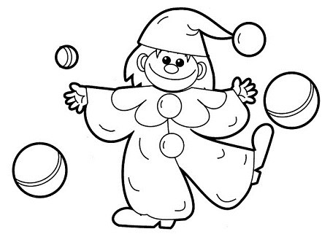

6 конкурс «Реши примеры»
- Ten + seven =
- Thirteen – nine =
- Twenty-three + five =
- Forty-six - thirty-four =
- Sixty-five + eight =

7 конкурс «Исполни песню»
(Команды поочередно исполняют песню “What is your name? “

